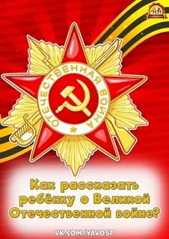
Сейчас можно увидеть много интересных материалов о героях прошедшей Войны по телевидению и на различных интернет – ресурсах. Однако у родителей возникает вопрос, каким образом сформировать у своих детей верное представление о героических событиях того времени, воспитывая при этом уважение и гордость за своих прабабушек и прадедушек, которые освободили весь МИР от фашистов в мае 1945 года.
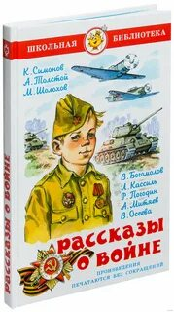
Для каждого из нас 9 Мая – самый святой праздник мужества, стойкости, защиты и Победы! Этот праздник всегда будет объединять поколения всех людей во всем мире, потому что люди гордятся и вспоминают героев тех далеких событий, участвуя в акции «Бессмертный Полк» по всему миру.
Цена этой Великой Победы для советского народа оказалась очень высока, как поется в одной песне: «Нет в России семьи такой, где не памятен был свой герой!» В каждой семье были герои, которые сражались не только на фронте, приближая Великую победу, но и отдавали все силы в тылу, помогая фронту. Имена этих героев навсегда останутся в памяти поколений и будут передаваться от отцов к детям и внукам.
Именно на родителях сегодня находится основная ответственность в том, чтобы привить своим детям – дошкольникам уважение, гордость, показать значимость героических подвигов их прабабушек и прадедушек.
Самое главное, о чем должны знать дошкольники, что именно советский народ ценою огромных потерь и мужества, героической стойкости и подвига сумел уничтожить фашистскую армию и принести МИР на всю планету.
Необходимо научить дошкольников гордиться своим героическим прошлым, его подвигами и теми людьми, которые каждый день все 1418 дней и ночей приближали Великую Победу. Для очень многих людей по всему миру День Победы – главный праздник в году, праздник со слезами на глазах, именно это и необходимо прививать дошкольникам.

Как же рассказать ребенку о Дне Победы?
Начните с вопроса: «А ты знаешь, какой скоро праздник?». Эта фраза должна заинтересовать ребенка, ведь дети очень любят праздники.
Затем усадите его рядом. Не забудьте заранее приобрести книгу о войне для детей с большими картинками и фотоиллюстрациями.
Само по себе повествование не должно быть слишком долгим, иначе ребенку наскучит слушать о войне, ведь в этой истории не будет ничего смешного или веселого.
В рассказе должна быть названа дата Великой Победы. Объясните, что 22 июня 1941 года немецкие фашисты без предупреждения напали на нашу страну. Они хотели установить свои порядки и поэтому взрывали огромные бомбы, стреляли и забирали людей в плен. Но наши войска дали отпор, потому что идти на фронт было долгом каждого.
Объясните ребенку значение непонятных слов. Не забудьте добавить, что война длилась долгих четыре года, и что много солдат не вернулось домой. А 9 мая 1945 года фашистские войска были разбиты, и наступила долгожданная победа. В этот день все радуются тому, что теперь люди живут под мирным небом, а дети говорят ветеранам «спасибо» и дарят рисунки с праздничным салютом или праздничные открытки и поделки, сделанные своими руками.
Вспомните, кто из ближайших родственников принимал участие в Великой Отечественной войне. Покажите детям фотографии родственников в военной форме, расскажите о том, в каких войсках они служили, рассмотрите их награды. Расскажите детям о том, что во время войны и в тылу дети и взрослые из вашей семьи помогали в борьбе с фашистскими захватчиками.
Посетите с детьми Музей военной истории, сходите на экскурсию в Музей боевой славы, Музей военной техники. Рассмотрите вместе с детьми награды военных лет за боевые заслуги, различное оружие, обмундирование воинов – защитников, солдатский котелок, плащ – палатку. Не нужно заострять внимание детей на минувших исторических событиях. Поговорите о том, какое применение экспонаты находили на практике, как ими пользовались солдаты на фронте.
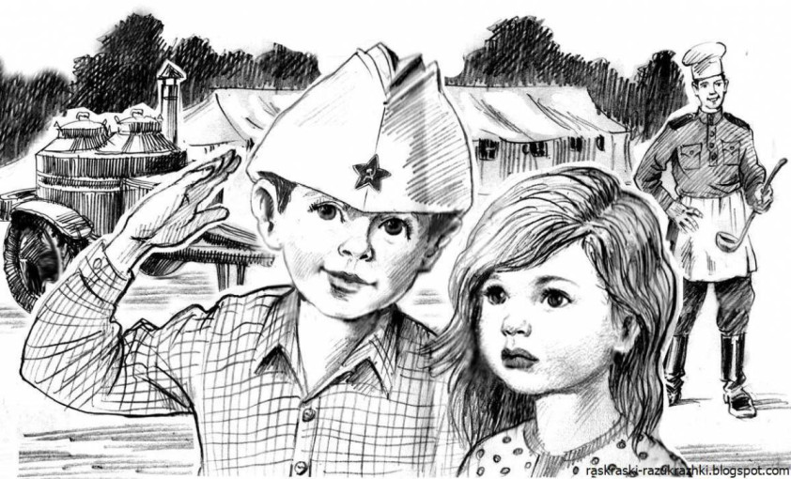
Обязательно возложите цветы у могилы Неизвестного Солдата или у Вечного Огня.

Объясните, что значит, Вечный огонь и почему он круглый год горит. Объясните детям, что пережившим, выстоявшим в ту страшную войну нужно поклониться до земли – поблагодарить их за Великую Победу!
Читайте детям рассказы и повести о войне, её героях, учите стихи о войне. Книги помогут дать ребёнку представления о военном времени. Книги о войне, написанные специально для детей дошкольного и младшего школьного возраста, содержат описание душевной доброты, стойкости и героизма наших воинов – защитников. Делайте ударение на особо важных моментах. Иногда отрывайтесь от чтения, чтобы спросить о том, что он чувствует, как видит и понимает то, о чём идёт речь в повествовании. Рассмотрите иллюстрации в книгах. Расскажите об участие детей в войне в тылу и на фронте. О том, что дети встали к станкам на военных заводах, дежурили ночами и тушили зажигательные бомбы на крышах и чердаках, выращивали овощи на полях совхозов, ухаживали за ранеными и больными. В страшные годы войны дети вместе со взрослыми взялись за оружие, чтобы защищать Родину от ненавистных захватчиков, воевали в партизанских отрядах.
Смотрите вместе фильмы о войне. Дети очень многое могут и не понять, так что будьте готовы дать им объяснения. Ваша задача – не напугать детей, а просветить, рассказать им о происходящих событиях в доступной форме. Вместе с детьми сопереживайте героям, обсуждайте смелость, отвагу и подчёркивайте, что во все времена жестокость, предательство считались самыми плохими качествами. Дети должны знать, что никогда нельзя унижать человеческое достоинство, убивать, избивать, предавать.
Мальчикам будет интересно изучить технику и оружие военных лет. В этом могут помочь энциклопедии, художественная литература, интернет. Можно распечатать раскраски с танками и солдатами и предложить их ребенку, а заодно немного рассказать о том или ином орудии.
Девочкам можно рассказать о геройских подвигай врачей и жен, которые выжили в трудных условиях, да еще и детей воспитывали и помогали партизанам.
О войне, конечно же, не рассказать за один раз. И Вы будете время от времени возвращаться к этой теме, отвечать на детские вопросы, рассказывать по мере взросления ребёнка всё больше и больше.
Мы не должны допустить того, чтобы наши дети не будут знать о войне и ее героях.
Нашим детям надо рассказать о празднике, о войне, о сражениях. И чем ребенок старше, тем подробнее можно с ним беседовать на эту тему.
Дети должны знать и ценить то, что мы сейчас живем в мире, без войны. И это благодаря людям, которые избавили нас от фашистов.
Показывайте пример своим детям, как важно помнить подвиги солдат, зачастую совсем юных, отдавших свою жизнь за нашу жизнь и нашу свободу!
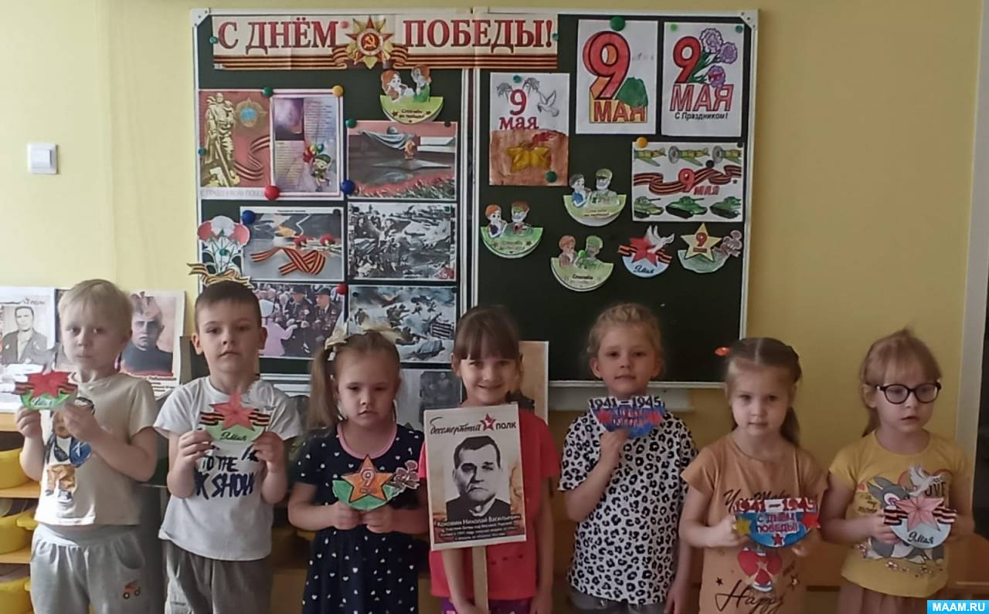
Чтобы заинтересовать ребенка праздником победы, предложите ему нарисовать в подарок ветерану праздничный рисунок или смастерить поделку. Делая подарок своими руками, ребенок еще больше проникнется атмосферой праздника.
Дополнит впечатления Вашего ребенка, Парад Победы и участие в акции «Бессмертный Полк». Именно на таких мероприятиях и формируется понимание важности подвигов людей, которые отдали жизнь за МИР на земле, навсегда оставшись молодыми.
Выполняя эти несложные рекомендации, Вы приобщите своего ребенка к героическому прошлому, сформируете понятие о важности Дня Победы и воспитаете уважение к ветеранам тех событий!
